Mỹ Anh - Gương mặt của năm học 2025
Nguyễn Ngọc Mỹ Anh – Học sinh lớp 5A1 là một trong 16 gương mặt tiêu biểu của trường Tiểu học Đô Thị Việt Hưng được chọn tham gia cuộc thi Olympic Tiếng Anh dành cho học sinh tiểu học cấp Thành phố. Với niềm yêu thích đặc biệt dành cho môn tiếng Anh, Mỹ Anh luôn chăm chỉ luyện tập, không ngại khó khăn để trau dồi kỹ năng nghe, nói, đọc, viết mỗi ngày.
Vượt qua nhiều gương mặt xuất sắc đến từ các trường trong Quận, Mỹ Anh đã xuất sắc giành giải Nhất cấp Quận – Một thành tích vô cùng đáng tự hào. Với kết quả này, em chính thức ghi tên mình vào danh sách những thí sinh bước tiếp vào vòng Sơ khảo cấp Thành phố.
Với bản lĩnh tự tin và tinh thần thi đấu vững vàng, Mỹ Anh đã giữ được phong độ ổn định suốt các phần thi, xếp hạng 109 trên tổng số hơn 200 học sinh xuất sắc đến từ khắp các quận huyện của Thành phố Hà Nội. Đây là một kết quả đáng khích lệ, thể hiện sự nỗ lực bền bỉ và thái độ nghiêm túc của con trong suốt quá trình ôn luyện và tham gia cuộc thi. Ở vòng Chung khảo, dù đề thi mang tính phân loại cao, Mỹ Anh vẫn bình tĩnh xử lý các câu hỏi và đã xuất sắc đạt giải Khuyến Khích. Dù không phải là giải cao nhất, nhưng đó là minh chứng cho sự cố gắng không ngừng nghỉ và là bước đệm quý giá để con tự tin hơn trong những hành trình học tập sau này.
Chúng ta hãy cùng gặp gỡ “cô gái vàng” của trường Tiểu học Đô Thị Việt Hưng – bạn Mỹ Anh – qua một buổi trò chuyện ngắn ngay sau những thành công ấn tượng mà bạn ấy vừa đạt được. Hãy cùng lắng nghe những chia sẻ chân thật, cảm xúc sau cuộc thi và những bí quyết học tập thú vị từ cô học trò nhỏ đầy nghị lực này nhé!
Giáo viên: Con hãy miêu tả con bằng một từ?
Mỹ Anh: Hài hước ạ.
Nếu ai trong chúng ta lần đầu gặp Mỹ Anh, có lẽ sẽ nghĩ bạn ấy là một cô bé ít nói, có phần trầm tính và hơi khó gần. Nhưng đừng vội đánh giá nhé! Vì chỉ cần tiếp xúc một thời gian thôi, bạn sẽ bất ngờ khi phát hiện ra một “phiên bản khác” của Mỹ Anh – đó là một cô bạn có khiếu hài hước rất đáng yêu kiểu học trò, luôn mang đến tiếng cười cho mọi người bằng những câu nói dí dỏm và cách kể chuyện rất duyên. Mỹ Anh không ồn ào, không khoa trương, nhưng lại luôn lan tỏa năng lượng tích cực bằng chính sự vui vẻ, thân thiện và tình cảm dành cho những điều bình dị xung quanh mình.
Giáo viên: Con học tiếng Anh giỏi như vậy, chắc hẳn con có một mục tiêu đặc biệt?
Mỹ Anh: Dạ vâng, con mong muốn học thật giỏi tiếng Anh để sau này có một công việc lương cao ạ!
Bạn thấy đấy, một cô gái rất bản lĩnh, có chính kiến và mục tiêu từ rất sớm đúng không?
Giáo viên: Con chia sẻ kỷ niệm đẹp trong những năm học Tiểu học?
Mỹ Anh: Con rất thích các chuyến ngoại khóa với các bạn! Những chuyến đi đó không chỉ giúp chúng con học hỏi thêm nhiều điều mới mẻ mà còn mang lại những giây phút vui vẻ, thú vị bên nhau. Mỗi lần tham gia ngoại khóa, con lại cảm thấy cả lớp gần gũi hơn, tình bạn giữa các bạn cũng thêm gắn kết. Chúng con không chỉ học được kiến thức mà còn có những kỷ niệm tuyệt vời để cùng chia sẻ và nhớ mãi.
Mỹ Anh rất hòa đồng và là một người bạn tốt với tập thể 5A1. Con đã thể hiện phẩm chất tốt đúng lứa tuổi của mình: Hồn nhiên và chân thật để có được tình bạn đẹp với các thành viên trong lớp.
Giáo viên: Một vài lời nhắn của con gửi đến các em lớp 1, 2, 3, 4 ở trường mình nào!
Mỹ Anh: Các em cần chăm học từ mới ạ và làm bài tập đầy đủ. Vì nếu không học từ mới, sẽ rất khó để hiểu bài và giao tiếp tốt được. Học bài không phải chỉ để thi cử, mà là để mình có thể sử dụng kiến thức đó vào thực tế. Quan trọng là luôn kiên trì và đừng bỏ cuộc, mỗi ngày học một chút thì sẽ tiến bộ dần dần!
Chúc Mỹ Anh sẽ đạt được mọi mong muốn của con nhé! Với sự nỗ lực và lòng kiên trì, con sẽ chắc chắn chinh phục được mọi ước mơ và trở thành người mà con hằng mơ ước. Hãy luôn giữ vững niềm tin vào bản thân và tiếp tục vươn tới những thành công rực rỡ hơn nữa!

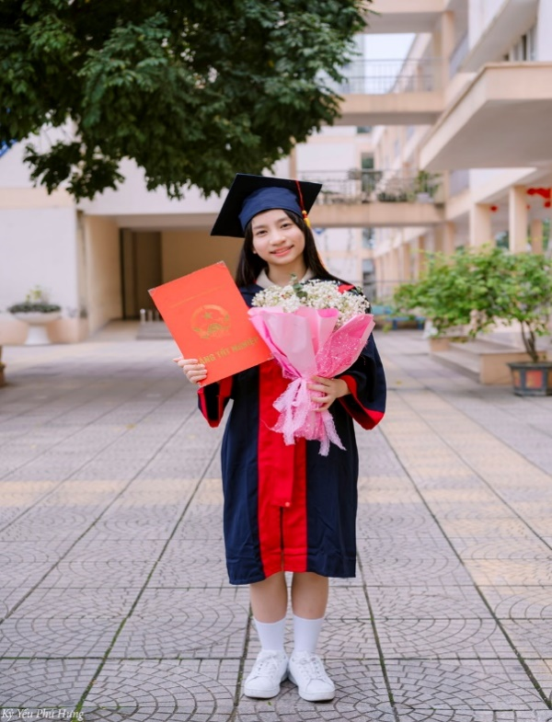
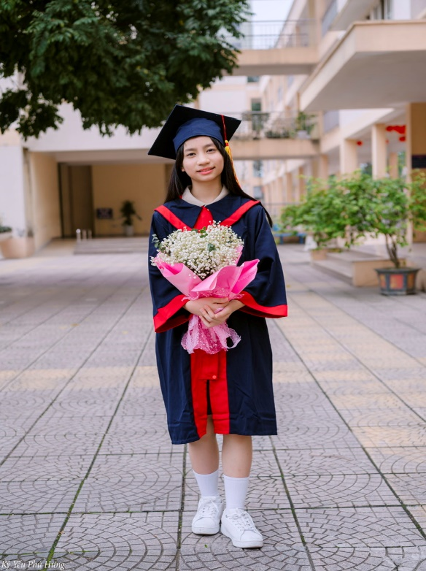

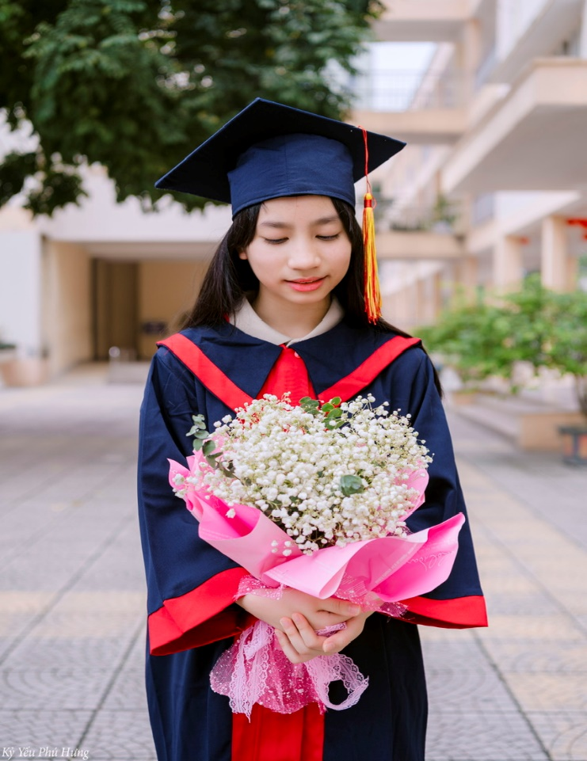

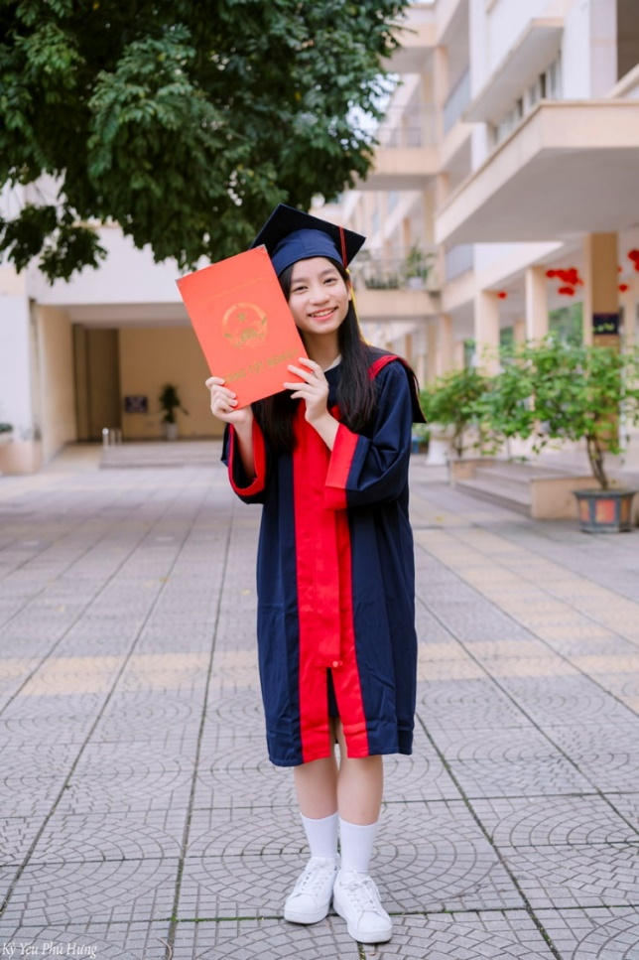
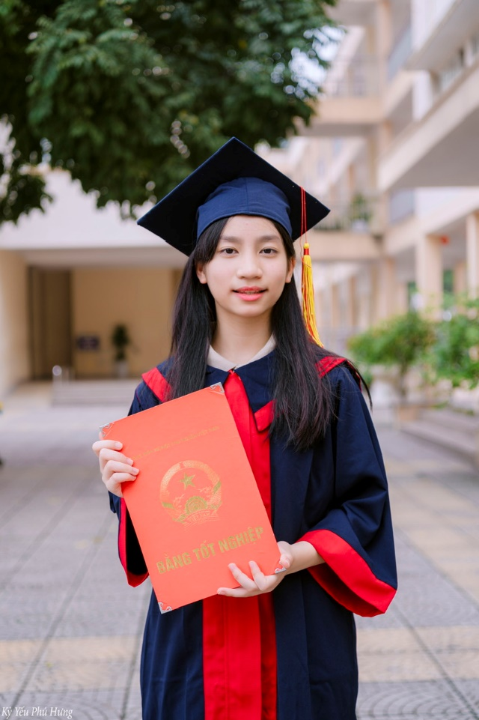

Tác giả: Nguyễn Thị Thu Phương

